EMPEZAMOS

1. Tienes 5 minutos. Escribe un máximo de líneas sobre la imagen. Puedes presentar el documento, describirlo…
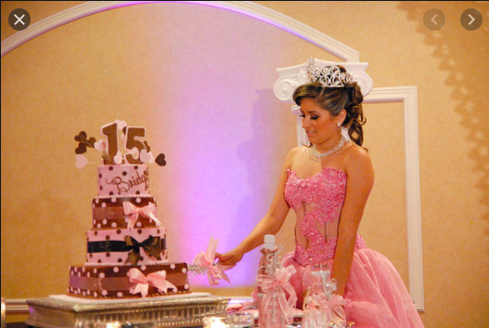

2. Piensa en un tema para el capítulo que vamos a trabajar.

COMPRENSIÓN ORAL

1. Tipo de documento.

2. Tema.

3. ¿Cómo se llama la protagonista?

4. ¿Cuál es la nacionalidad de la chica?

5. ¿Cuál es la nacionalidad de su madre?

6. ¿Cómo se llama la tradición que van a celebrar?

7. ¿En qué país lo van a celebrar?

8. ¿A qué edad empezó a soñar con esta fiesta?

9. Cita dos elementos en los que pensaba.

10. ¿Con qué otra celebración se compara este evento?

11. ¿Cuánto puede llegar a costar?

12. ¿Cuántos padrinos tiene?

13. ¿Cuántos invitados fueron a la fiesta de Mónica?

14. El baile se llama…

TRABAJAMOS EL VOCABULARIO
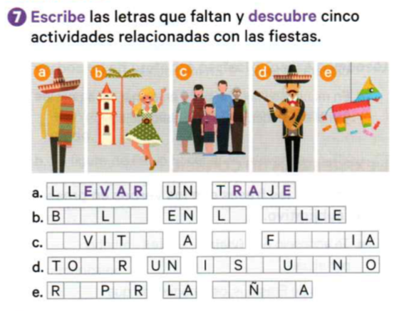

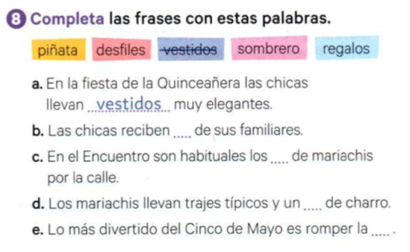

GRAMÁTICA

